QUIZ
SENSOR DAN AKTUATOR



Dosen Pengampu :
Solichudin, M.T.

Disusun oleh:
Muhammad Faishal Alfaqih (23080960075)

PRODI TEKNOLOGI INFORMASI
FAKULTAS SAINS DAN TEKNOLOGI
UNIVERSITAS ISLAM NEGERI WALISONGO
SEMARANG
2026
- Perbedaan Sensor dan Aktuator
Sensor adalah perangkat yang merasakan fenomena fisik yang terjadi di lingkungan sekitar. Sedangkan Aktuator pada dasarnya adalah sebuah penggerak yang melakukan beberapa tindakan berdasarkan pembacaan sensor dan spesifikasi yang diperlukan yang berbeda antara satu aplikasi dengan aplikasi lainnya. sensor berperan sebagai alat input yang mendeteksi kondisi lingkungan, sementara aktuator berperan sebagai alat output yang menjalankan aksi atau respon terhadap data yang diterima.

- Fungsi Sensor Gas
Sensor ini bekerja dengan mendeteksi perubahan sifat fisik atau kimia yang terjadi ketika gas tertentu hadir. Ada berbagai jenis sensor gas seperti LPG, oksigen, karbonmonoksida dan lain-lain.

- Fungsi Sensor suhu dan kelembapan
Sensor suhu mengukur suhu lingkungan, sedangkan sensor kelembaban mengukur kadar air di udara. Sensor kelembaban menggunakan pengukuran kapasitif yang bergantung pada kapasitansi listrik.

- Perbedaan Aktuator Listrik dan Mekanis
Aktuator listrik adalah perangkat yang menggunakan energi listrik untuk menghasilkan gerakan mekanik (torsi) dengan bantuan motor kecil.
Sedangkan aktuator mekanis (dalam konteks materi ini sering berupa hidrolik/pneumatik) bekerja menggunakan tenaga mekanis dari fluida atau tekanan udara.
- Aktuator Pneumatik
Merupakan Perangkat yang menggunakan udara terkompresi untuk menghasilkan gerakan mekanis. Implementasi pada industri otomasi untuk menggerakkan mesin dan peralatan dalam proses produksi otomatis.

- Penerapan Sensor DHT11
Diperoleh dari Artikel https://doi.org/10.36040/jati.v9i1.12874
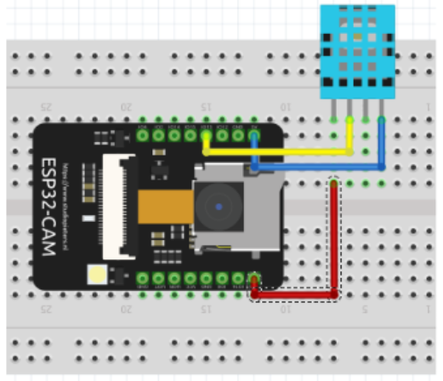
Rangkaian pada gambar menggunakan beberapa komponen utama yaitu ESP32-CAM, sensor DHT11, breadboard, dan kabel jumper. ESP32-CAM berfungsi sebagai mikrokontroler utama yang memproses data dari sensor serta mengirimkan data tersebut ke internet melalui koneksi WiFi. Sensor DHT11 berfungsi sebagai sensor suhu dan kelembaban yang membaca kondisi lingkungan kemudian mengirimkan data ke ESP32 melalui pin digital. Pada rangkaian tersebut, pin VCC pada sensor dihubungkan ke pin 5V atau 3.3V ESP32 sebagai sumber daya listrik, pin GND dihubungkan ke ground ESP32 sebagai jalur referensi tegangan, dan pin data sensor dihubungkan ke pin GPIO (pin 13) pada ESP32 untuk mengirimkan data pembacaan sensor ke mikrokontroler. Breadboard berfungsi sebagai media perakitan rangkaian tanpa penyolderan, sedangkan kabel jumper digunakan untuk menghubungkan pin-pin antar komponen. Setelah sensor membaca suhu dan kelembaban, ESP32 akan memproses data tersebut kemudian mengirimkannya ke database Firebase melalui jaringan internet, sehingga data dapat dimonitor melalui aplikasi Android yang dibuat menggunakan Kodular secara real-time.

